
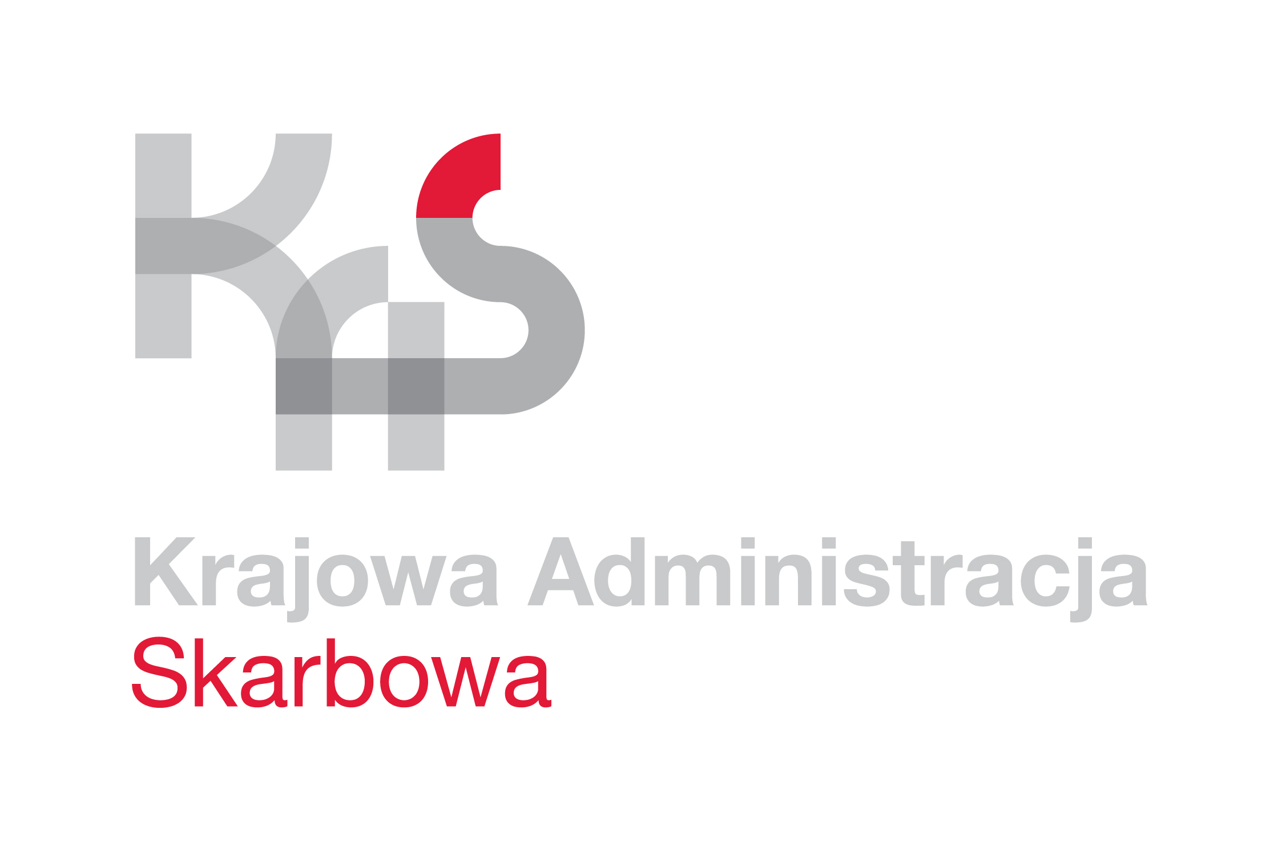
Załącznik do zarządzenia Nr 020-2-28/2026

..........................................
ZATWIERDZAM
Dyrektora Izby Administracji Skarbowej
w Kielcach z dnia 17 sierpnia 2026 r.

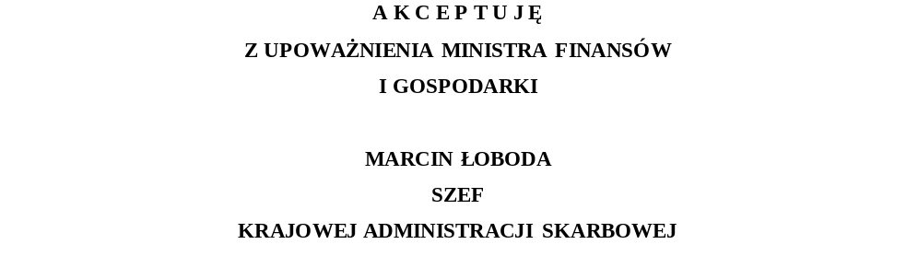

ZMIANA REGULAMINU ORGANIZACYJNEGO
PIERWSZEGO URZĘDU SKARBOWEGO W KIELCACH
2026 r.

§ 1. W Regulaminie organizacyjnym Pierwszego Urzędu Skarbowego w Kielcach, stanowiącym załącznik do zarządzenia Nr 020-2-41/2025 Dyrektora Izby Administracji Skarbowej w Kielcach z dnia 16 maja 2025 r. w sprawie nadania Pierwszemu Urzędowi Skarbowemu w Kielcach Regulaminu organizacyjnego, w § 8 w ust. 1 w pkt 22 kropkę zastępuje się średnikiem i dodaje się pkt 23 w brzmieniu:
,,23) multikanałowa obsługa klienta wewnętrznego i zewnętrznego.”.

